Tugas Final Struktur Data
Semester Genap T.A. 2025/2026
Anda tergabung dalam divisi IT suatu perusahaan logistik yang baru saja mendapatkan kucuran dana dari investor. Anda diminta membangun sistem berbasis CLI (Command Line Interface) bernam bernama SILOG (Sistem Informasi Logistik). Sistem ini bertanggung jawab untuk pengelolaan 2 aspek utama perusahaan yaitu Jaringan Distribusi Hub Antar-Kota (Rute) dan Sistem Administrasi Resi Pengiriman Paket Konsumen. Adapun kebutuhan perusahaan untuk SILOG adalah sebagai berikut.
- Program dibuat dalam bentuk Menu.
- Terdapat 2 Menu utama saat program pertama kali dijalankan yaitu 1) Kelola Jaringan Hub dan Rute Logistik dan 2) Kelola Administrasi Resi Pengiriman, ditambah lagi satu menu untuk keluar dari program 0) Exit Program.
- Menu 1) Kelola Jaringan Hub digunakan merepresentasikan peta distribusi pengiriman menggunakan Graph Tidak Berarah Berbobot (Weighted Undirected Graph) melalui implementasi Adjacency List menggunakan Dictionary. Jika Menu 1) Kelola Jaringan Hub dipilih maka akan ada 2 sub menu (dan 1 tambahan menu kembali ke MENU UTAMA) yaitu:
1.1) Input Hub Kota Baru
1.2) Input Rute Antar-Kota
- Menu 2) Kelola Administrasi Resi Pengiriman digunakan untuk mencatat setiap paket transaksi konsumen akan ke dalam struktur data Binary Search Tree (BST). Jika Menu 2) Kelola Administrasi Resi Pengiriman dipilih maka akan ada 3 (dan 1 tambahan menu kembali ke MENU UTAMA) sub menu yaitu:
2.1) Input Resi Pengiriman Baru
2.2) Lihat Seluruh Data Resi Terdaftar
2.3) Urutkan Transaksi Resi Berdasarkan Biaya Terbesar
- Jika Menu 0) Exit Program yang dipilih maka sistem akan berhenti melakukan perulangan menampilkan menu dan program akan berhenti.
Diagram jenjang untuk sistem yang dibangun adalah sebagai berikut:
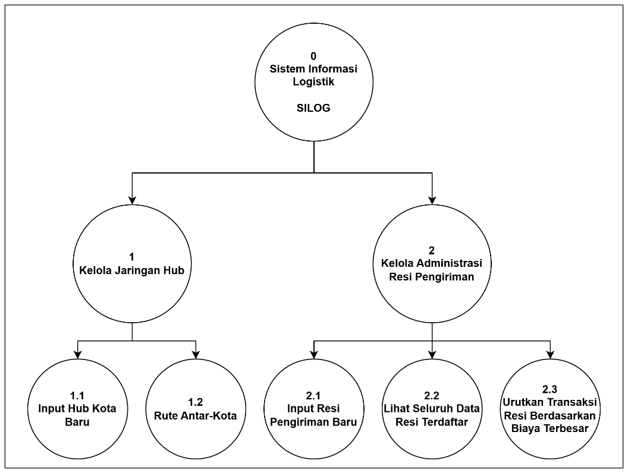
Detail penjelasan sistem untuk masing-masing menu diatur sebagai berikut:
Menu 1.1 Input Hub Kota Baru
- Menu yang digunakan untuk Menambahkan nama kota baru sebagai hub distribusi (misal: "Yogyakarta", "Jakarta", "Bandung"). Nama kota bersifat unik.
- Data disimpan dalam struktur data graph

Menu 1.2 Rute Antar-Kota
- Menghubungkan dua kota hub yang sudah terdaftar dengan bobot berupa jarak tempuh dalam satuan Kilometer (KM). Karena graph bersifat tidak berarah, relasi yang terbentuk harus timbal balik (A ke B bernilai sama dengan B ke A).

Menu 2.1 Input Resi Pengiriman Baru
- Atribut data meliputi: No. Resi (4 digit angka unik sebagai KEY BST), Nama Pengirim, Kota Asal, Kota Tujuan, Berat Paket (Kg), dan Total Biaya Kirim.
- Terdapat validasi: Ketika menginput Kota Asal dan Kota Tujuan, sistem harus melakukan pengecekan ke dalam Graph (Menu 1). Jika kedua kota tidak terhubung, sistem menolak input resi dengan pesan: "Rute pengiriman belum tersedia dalam jaringan!". Namun, jika rute ada, Total Biaya Kirim dihitung otomatis dengan rumus:
Total Biaya = (Jarak Rute KM x Rp 2.000) + (Berat Paket Kg x Rp 5.000)
- Setelah sistem memasukkan data transaksi ke dalam Array, sistem akan memunculkan pesan “Input Resi Berhasil” dan meminta user memilih “Apakah ingin melakukan input resi lagi (Y/N)?”.
- Dari poin no.3, jika user memilih Y maka sistem akan meminta user memasukkan seluruh atribut seperti langkah poin no. 1 dan mengulang proses dari poin no.1 s/d poin no. 3 di atas.
- Dari poin no.3, jika user memilih N maka sistem akan kembali ke Sub Menu Kelola Administrasi Resi Pengiriman.

Menu 2.2 Lihat Seluruh Data Resi Terdaftar
- Menu ini akan menampilkan semua resi yang aktif dalam sistem secara terurut berdasarkan No. Resi terkecil ke terbesar memanfaatkan metode In-Order Traversal.
- Setelah menampilkan data sistem akan kembali ke Sub Menu Kelola Administrasi Resi Pengiriman.

Menu 2.3 Urutkan Transaksi Resi Berdasarkan Biaya Terbesar
- Menu ini akan bekerja dengan memindahkan data dari BST ke dalam Array/List sementara, kemudian melakukan sorting dari biaya kirim tertinggi ke terendah.
- Mahasiswa wajib mengimplementasikan algoritma pengurutan sesuai dengan ketentuan berikut:
Kondisi NIM Mahasiswa | Aturan Implementasi Kode Program yang Wajib Dipenuhi
Digit Terakhir NIM = GANJIL | Dapat menggunakan algoritma Insertion Sort atau Quick Sort pada Menu 2.3, dan format inputan No. Resi (Menu 2.1) wajib diawali dengan angka '1'.
Digit Terakhir NIM = GENAP atau 0 | Wajib menggunakan algoritma Selection Sort atau Merge Sort pada Menu 2.3, dan format inputan No. Resi (Menu 2.1) wajib diawali dengan angka '2'.
Custom Data Awal | Salah satu Kota Hub default yang didaftarkan pertama kali di Graph wajib mengandung 3 huruf pertama dari nama depan mahasiswa.

! Extra Challenge Section (EC Section) !
! WAJIB DIBACA !
Bagian ini adalah bagian yang TIDAK WAJIB diselesaikan oleh mahasiswa.
Mahasiswa bisa memperoleh nilai yang lebih tinggi jika mampu menyelesaikan bagian ini.
Mahasiswa yang ingin mengerjakan EC Section WAJIB menyelesaikan seluruh fungsionalitas dasar sistem mulai dari Menu 1.1 hingga Menu 2.3.
Mahasiswa yang mengerjakan EC Section tetapi BELUM menyelesaikan seluruh fungsionalitas dasar sistem, maka pengerjaannya akan dianulir dan dianggap tidak mengerjakan EC Section.
Mahasiswa yang memutuskan untuk mengerjakan EC Section WAJIB menyelesaikan seluruh fungsionalitas yang diminta pada EC Section, jika ada fungsionalitas yang kurang maka pengerjaannya akan dianulir dan dianggap tidak mengerjakan EC Section.

Lakukan modifikasi pada bagian sistem yang sudah Anda buat sebelumnya dengan detail sebagai berikut:
- Tambahkan Menu ke-3 pada menu utama saat program pertama kali dijalankan yaitu 3) Kelola Kurir dan Manifest Pengantaran.
- Jika Menu 3) dipilih maka akan ada 2 sub menu (dan 1 tambahan menu kembali ke MENU UTAMA) yaitu:
3.1) Input Data Kurir
3.2) Plotting Penugasan Manifest
3.3) Tampil Manifest & Aturan Bonus Insentif
Detail penjelasan sistem untuk masing-masing menu diatur sebagai berikut:

Menu 3.1 Input Data Kurir
- Data Kurir disimpan ke dalam struktur data Array atau List.
- Atribut yang disimpan untuk 1 data adalah:
ID Kurir, Nama Kurir, Jenis Kendaraan (Motor, Mobil, Truck).
- Proses insert ke dalam Array/List membutuhkan seluruh atribut diinputkan melalui keyboard user.
- Setelah sistem memasukkan data Kurir ke dalam Array, sistem akan memunculkan pesan “Data Kurir Berhasil Diinputkan” dan meminta user memilih “Apakah ingin menambahkan data Kurir lagi (Y/N)?”.
Jika user memilih Y maka sistem akan mengulang proses dari poin no.1 s/d poin no. 3.
Jika user memilih N maka sistem akan kembali ke Sub Menu Kelola Kurir dan Manifest Pengantaran, dan tidak ada data baru yang diinputkan ke dalam Array.

Menu 3.2 Plotting Penugasan Manifest
- Menu ini bertujuan untuk menyambungkan ID Kurir dengan beberapa No. Resi paket yang terdaftar menggunakan struktur Dictionary (Aturan: 1 paket resi hanya boleh dibawa 1 kurir, namun 1 kurir bisa membawa list of beberapa resi).
- Transaksi Plotting Penugasan Manifest dimulai dengan sistem menampilkan seluruh data kurir yang sudah tersimpan di sistem.
- Selanjutnya user memasukkan ID Kurir yang akan ditugaskan.
- Setelah itu sistem akan menampilkan seluruh data resi yang ada di dalam sistem, lalu user memasukkan No. Resi barang yang akan diserahkan ke kurir terpilih. Proses ini terjadi berulang hingga user memilih untuk selesai memasukkan No. Resi.
- Pastikan tetap melakukan pemeriksaan untuk memastikan kondisi inputan valid dan pastikan sistem yang Anda buat selalu memberikan pesan feedback kepada pengguna selama proses transaksi berlangsung.

Menu 3.3 Tampil Manifest & Aturan Bonus Insentif
- Menu ini bertujuan menampilkan detail Kurir beserta rincian paket yang dibawanya. Status dan bonus kurir dihitung otomatis secara berjenjang melalui tabel di bawah.
- Mula-mula sistem akan menampilkan data Kurir dan diikuti dengan data resi dari barang-barang yang dibawa oleh kurir tersebut.
- Selain menampilkan data kurir dan data resi barang yang dibawa, menu ini juga menampilkan Lencana Kurir dan Komisi Kurir secara otomatis (bukan melalui inputan keyboard user).
- Lencana Kurir dan Komisi Kurir akan muncul secara otomatis menggunakan aturan seperti berikut:
No. | Jumlah Paket dalam Manifest Kurir | Lencana Kurir | Bonus Insentif Tambahan
1. | 0 Paket | Kurir Santai | Rp 0
2. | 1 - 3 Paket | Kurir Reguler | Rp 25.000
3. | 4 - 6 Paket | Kurir Produktif | Rp 60.000
4. | > 6 Paket | Kurir Elite | Rp 120.000

- Setelah menampilkan seluruh data, sistem akan kembali ke Sub Menu Kelola Kurir dan Manifest Pengantaran.

~ Selamat Mengerjakan ~

